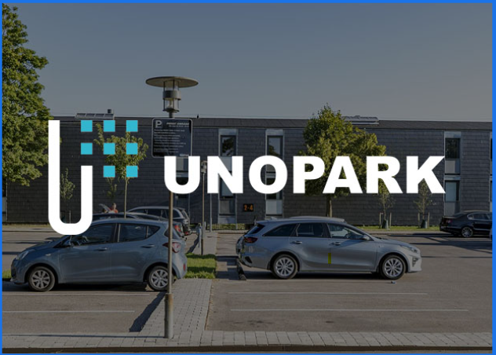

Lidt nyt omkring Unopark.

På generalforsamlingen d. 6. april 2024 blev det vedtaget at der skal indføres samme parkeringskontrol i afd. B som i Afd. A.
Mange har forespurgt om hvornår det igangsættes. Det sker d. 15. juli 2024.
Det er et kæmpe arbejde for dem som skal sidde og modtage jer alle i foreningshuset. Derfor holder vi åbent d. 8-9 juni fra kl. 10 til 13 og d. 15-16 juni 2024 fra kl. 10 til 13.
I skal venligst sørge for at have udfyldt formularen (side 2). Man har ret til 2 privatbiler (husk kopi af registreringsattest på bil/biler, 1 firmabil (husk erklæring fra firmaet om at du er bruger af bilen), motorcykler og trailer.
Reglerne er sådan at man skal være haveejer/havelejer i foreningen og at man skal stå som ejer eller bruger af den bil/biler man ønsker registeret. Man kan ikke få registeret hjemmeboende børn over 18.
Er man 2 ejer af huset skal begge udfylde side 2. Hvert hus får 20 gæsteapps på mobiltelefonen. Skal disse deles mellem 2 havejer/haveejer skal der gøres opmærksom på dette.
Hvis I en dag skal have mange gæster, kan i få udleveret papir P-tilladelser, så I ikke skal stå og registrere alle jeres gæster i appen. De udleveres i kontores åbningstid.

Sommerbyen Rønhøjgård

Navn:______________________________________
KUN BLOKBOGSTAVER

Mobil nr. ___________________________________

Mailadresse:________________________________
KUN BLOKBOGSTAVER

Have:______________________________________
Vej nr. og have nr.

Bopælsadresse:______________________________

Bil 1:_______________________________________

Bil 2:_______________________________________

Bil 3: (firmabil):______________________________

Trailer:____________________________________

Motorcykel:________________________________

